Section des Techniciens Supérieurs
Systèmes Numériques option
Informatique et Réseaux

Projet Horloge
~ TD n°1 ~
Analyse UML
Version 4.0 – septembre 2020

Objectif
- Analyse UML
- diagramme de cas d'utilisation
- diagramme de séquence
- diagramme états-transitions
- diagramme de classes
- Notion d'acteur
- Notion de classe
- Relation entre classes

Conditions de réalisation
Ressources utilisées :
Matériel | Logiciel
Un ordinateur sous Linux | Modelio
 | Libre office

Présentation du système
Ce projet permet, l'étude d'une horloge. Cette horloge indique les heures et les minutes sous la forme hh mm dans un cadran digital. Un clavier avec trois touches <Mode>, <Plus> et <Moins> permet d'effectuer les différents réglages :
- Un premier appui sur la touche <Mode> permet le réglage des heures et produit l’affichage HH hh, les touches <Plus> et <Moins> font alors évoluer l’heure.
- Un second appui produit l’affichage MM mm et permet le réglage des minutes dans les mêmes conditions.
Les valeurs hh et mm représentent ici des valeurs numériques.
- Enfin un troisième appui sur la touche <Mode> revient au mode de fonctionnement classique de l’horloge.
- Pour la phase de mise au point du système, on peut prévoir une touche <FIN> afin d’arrêter le programme.
L’horloge peut avoir une résolution sur 12 ou 24 heures, cette option est définie à la fabrication du logiciel (sans entraîner des modifications importantes dans le code).

Analyse

Diagramme de contexte
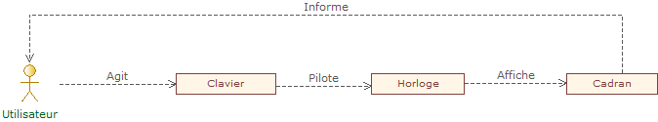
Limite du système
Le clavier utilise les touches [Espace] pour changer de mode, [+] et [-] pour le réglage des heures et des minutes. La touche [Entrée] peut être utilisée pour terminer le programme.
Le Cadran dispose d’une seule ligne d’affichage.

Catalogue des acteurs
NOM | DESCRIPTION | CAS D’UTILISATION
Utilisateur | Dispose d’une horloge pour obtenir l'heure courante. Cette horloge peut être réglée à l’aide de trois touches. | Effectuer les réglages  Assurer le fonctionnement

Modèle des cas d’utilisation
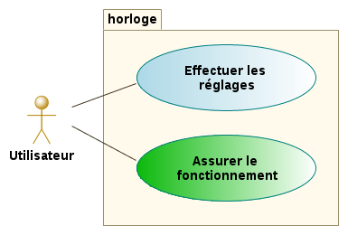
Les cas d’utilisation pour ce projet sont au nombre de deux :
- Effectuer les réglages
- Assurer le fonctionnement

Détail des cas d’utilisation
Détail du cas d’utilisation : 'Assurer Fonctionnement'
Utilisé par :
[Acteurs]
Utilisateur
Description :
Le lancement de l'horloge active le Clavier et l'écran. Chaque minute écoulée dans le mode aucun réglage, le calcul de l'heure est actualisé. La valeur des heures et des minutes est affichée sur le cadran.

Diagramme de séquence :
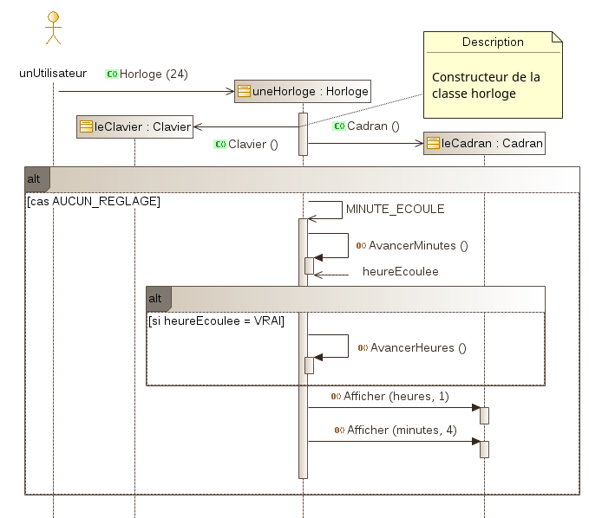
Détail du cas d’utilisation : 'Effectuer les réglages'
Utilisé par :
[Acteurs]
Utilisateur
Description :
Lorsque le clavier est sollicité par un appui sur la touche MODE, l'horloge passe alternativement en réglage des heures, réglage des minutes ou en mode aucun réglage. En fonction du mode dans lequel se trouve l'horloge, la prise en compte des touches PLUS et MOINS est réalisée pour effectuer le réglage des heures ou le réglage des minutes. Pour chaque mode, un affichage spécifique est proposé à l'utilisateur.
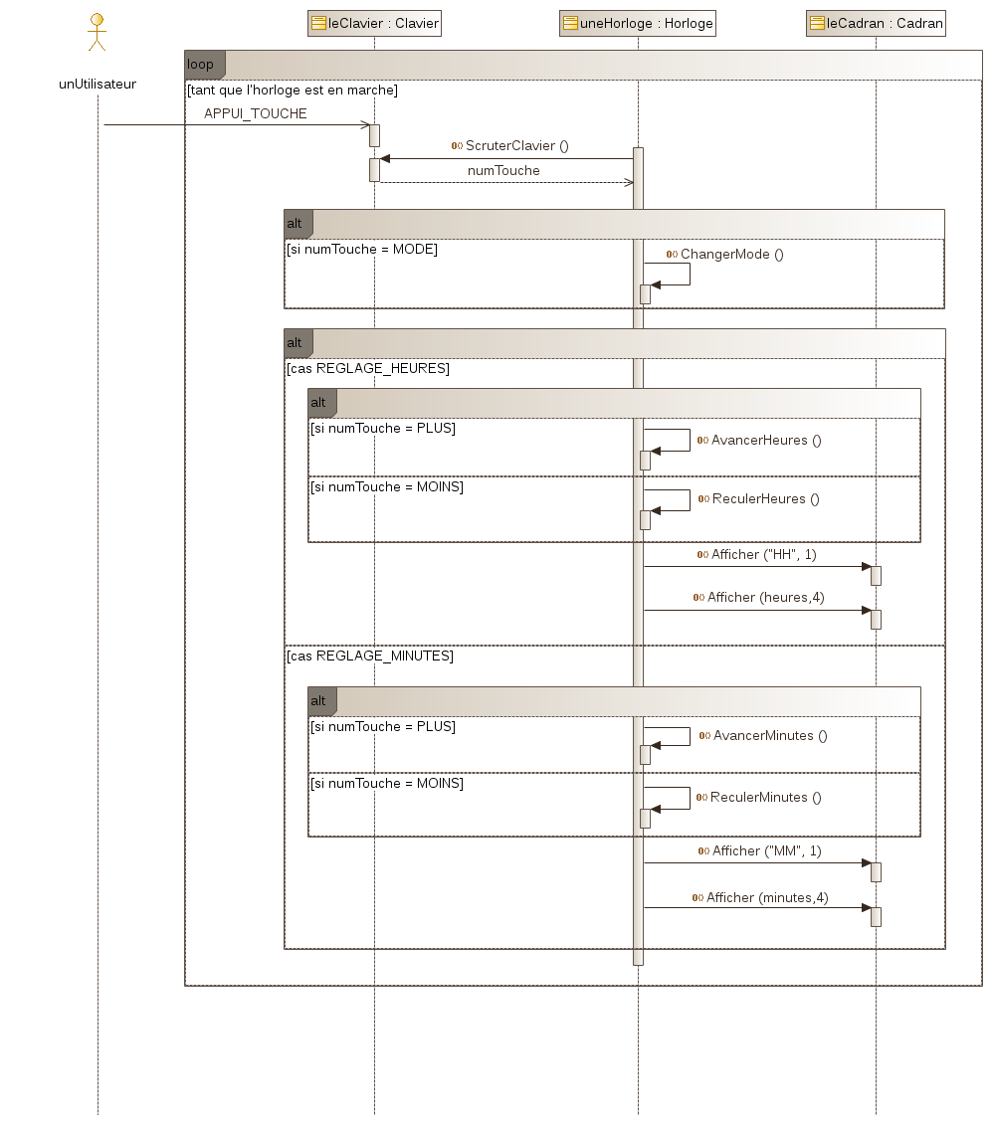
Diagramme de séquence :

Travaux dirigés

Compréhension du dossier d'analyse
- À partir des diagrammes de séquence, complétez les tableaux suivants :
Nom des classes | Nom des instances utilisées
Horloge | uneHorloge
Cadran | leCadran
Clavier | leClavier

Messages asynchrones | Émetteur | Récepteur
APPUI_TOUCHE | UnUtilisateur | leClavier
MINUTE_ECOULEE | uneHorloge | uneHorloge

Nom des méthodes | Nom de la classe à laquelle elles appartiennent | Paramètre de retour  (si oui → Type)
ScruterClavier() | CLAVIER | numToucher(entier)
ChangerMode() | HORLOGE
AvancerHeure() | HORLOGE
ReculerHeure() | HORLOGE
AvancerMinute() | HORLOGE | HeureEcoulee (booléen)
ReculerMinute() | HORLOGE
Afficher() | CADRAN
- Rechercher les attributs à ajouter dans la classe Horloge en précisant leur type de donnée respectif.
Attribut | Type
Heure | Entier
Minute | Entier
Mode | String
Resolution | (12 ou 24)
- En utilisant l’atelier de génie logiciel Modelio :
- Reproduisez le diagramme de cas d’utilisation,
- Ébauchez le diagramme de classes et leurs relations à partir de l’analyse
- Proposez un diagramme états-transitions.
- Reproduisez les deux diagrammes de séquence.

Étude de la classe Cadran
Soit le fichier cadran.h
#ifndef CADRAN_H
#define CADRAN_H
/**
* @file : cadran.h
* @author : Philippe Cruchet
* @date : 24/08/2020
* @detail : Assure la gestion d'un cadran en mode texte
* à partir des séquences d’échappement ANSI
*/
#include <iostream>
#include <iomanip>
#include <string>
using namespace std;
class Cadran
{
public:
Cadran(const int _posX=1,const int _posY=1,const int _hauteur=1,const int _largeur=7);
~Cadran();
void Afficher(const string _texte, const int _position=0);
void Afficher(const int _valeur, const int _position=0);
private:
void PositionnerCurseur(const int _posx, const int _posy);
int posX; /// coordonnée en X du premier caractère dans le cadran
int posY; /// coordonnée en Y du premier caractère dans le cadran
int hauteur; /// nombre de lignes du cadran
int largeur; /// nombre de caractères par ligne
};
#endif // CADRAN_H

- En étudiant la déclaration de la classe Cadran, identifier le constructeur et le destructeur (indiquer le rôle de chacun d'eux d'une manière générale). À quel instant sont-ils respectivement appelés ?
- Qu’apportent les mots-clés private et public dans le fichier cadran.h ?
- Le constructeur possède des valeurs par défaut pour ces différents paramètres. Quelle est l'utilité de ces valeurs par défaut ? Quelles sont les valeurs par défaut pour un cadran ?
- Que signifie le mot clé const dans le passage de paramètre des fonctions membres ?

Soit un premier extrait du fichier cadran.cpp
/**
* @file : cadran.cpp
* @author : Philippe Cruchet
* @date : 24/08/2020
* @detail : Assure la gestion d'un Cadran en Mode texte
* à partir des séquences d’échappement ANSI
*/
#include "cadran.h"

/**
* @brief Cadran::Cadran
* @details : Constructeur de la classe Cadran, initialise et trace le contour du cadran
* @param _posX : Coordonnée en X du coin gauche du cadran
* @param _posY : Coordonnée en Y du coin gauche du cadran
* @param _hauteur : Nombre de lignes d'affichage du cadran
* @param _largeur : Nombre de caractères par ligne
*/
Cadran::Cadran(const int _posX, const int _posY, const int _hauteur, const int _largeur):
posX(_posX+1),
posY(_posY+1),
hauteur(_hauteur),
largeur(_largeur)
{
PositionnerCurseur(_posX,_posY);
cout << '+' << setfill('-') << setw(_largeur+1) << '+' << setfill(' ');
for(int indice = 1 ; indice <= _hauteur ; indice++)
{
PositionnerCurseur(_posX + indice,_posY);
cout << '+' ;
cout << "\e[0;33;42m"; // Fixe la couleur fond en vert et le texte en jaune
cout << setfill(' ') << setw(_largeur) << ' ' ;
cout << "\e[0m"; // Remet à zéro les attributs de couleur
cout << '+' ;
}
PositionnerCurseur(posX + _hauteur,_posY);
cout << '+' << setfill('-') << setw(_largeur+1) << '+' << setfill(' ') ;
cout << "\e[?25l" << flush; // Fait disparaître le curseur
}

/**
* @brief Cadran::~Cadran
* @details : Destructeur de la classe restitue le contexte de l'application
*/
Cadran::~Cadran()
{
cout << "\e[?25h"; // Refait apparaître le curseur
cout << "\e[0m"; // Remet à zéro les attributs de couleur
cout << "\e[2J" << flush; // Efface l'écran
}

- Après avoir étudié le code du constructeur, représentez graphiquement le cadran par rapport à l’écran en utilisant les valeurs par défaut :

Soit la suite du fichier cadran.cpp
/**
* @brief Cadran::Afficher
* @details : Affiche une valeur entière sur 2 caractères à une position donnée dans le cadran
* @param _valeur : Entier à afficher
* @param _position : Position du premier caractère par défaut 0 pour le premier caractère
*/
void Cadran::Afficher(const int _valeur, const int _position)
{
PositionnerCurseur(posX,posY + _position);
cout << "\e[0;33;42m";
cout << setfill('0') << setw(2) << _valeur ;
cout << "\e[0m" << flush; // Remet à zéro les attributs de couleur
}
/**
* @brief Cadran::Afficher
* @details : Affiche un texte à une position donnée sur l'écran
* @param _texte : Texte à afficher dans le cadran
* @param _position : Position du premier caractère par défaut 0 pour le premier caractère
*/
void Cadran::Afficher(const string _texte, const int _position)
{
PositionnerCurseur(posX,posY + _position);
cout << "\e[0;33;42m";
cout << _texte ;
cout << "\e[0m" << flush; // Remet à zéro les attributs de couleur
}
/**
* @brief Cadran::PositionnerCurseur
* @details : Positionne le curseur sur l'écran de l'ordinateur
* @param _posx : Coordonnée en X
* @param _posy : Coordonnée en Y
*/
void Cadran::PositionnerCurseur(const int _posx, const int _posy)
{
cout << "\e[" << _posx <<";" << _posy << 'f' ;
}

- Comment peut-on justifier le fait qu'il existe dans la classe Cadran deux méthodes Afficher( ) ?
Comment se nomme cette particularité du C++ ?
- Avec l’outil Modelio, complétez le diagramme de classes en ajoutant les méthodes et attributs de la classe Cadran.

